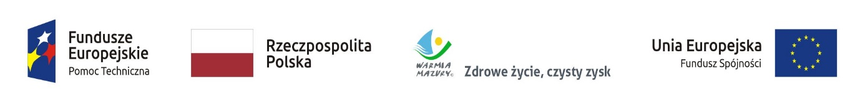
Załącznik nr 2
KP.V.052.2.6.2021

........................................
( miejscowość, data)

FORMULARZ WYKONAWCY

DANE WYKONAWCY:
Nazwa: ……………………………………………………………………………………...
Adres: ………………………………………………………………………………………
Nr telefonu: ………………………………………………………………………………………
Adres e-mail ………………………………………………………………………………………
Dotyczy usługi kompleksowej organizacji i przeprowadzenia szkolenia online „Nowelizacja Prawa Zamówień Publicznych” dla potencjalnych beneficjentów
i beneficjentów programów unijnych.

Oferujemy całkowite wykonanie przedmiotu zamówienia, zgodnie ze szczegółowym opisem przedmiotu zamówienia na kwotę …………………………………………………….…….. netto.

…………………………………………..
Pieczątka firmowa i czytelny podpis Wykonawcy lub osoby upoważnionej do reprezentowania

